08影院0.9版
1.更新自定义视频发布界面
2.修复万网/阿里云部分主机乱码问题
3.修复已知BUG

正确安装后，点击播放页面404的问题说明：
程序或者环境未配置wordpress伪静态
请阅读：https://www.wpdaxue.com/wordpress-rewriterule.html 进行配置wordpress伪静态
也可以自行百度相关问题或者联系主机商

自定义发布视频：
1．点击后台【文章】- 分类目录 创建新分类目录 名称 别名 随意
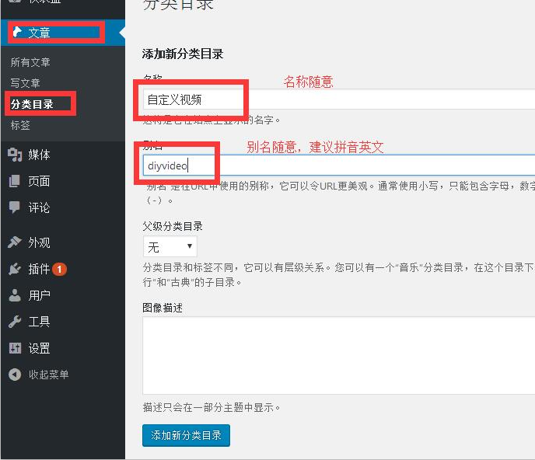
2.成功创建后，点击写文章
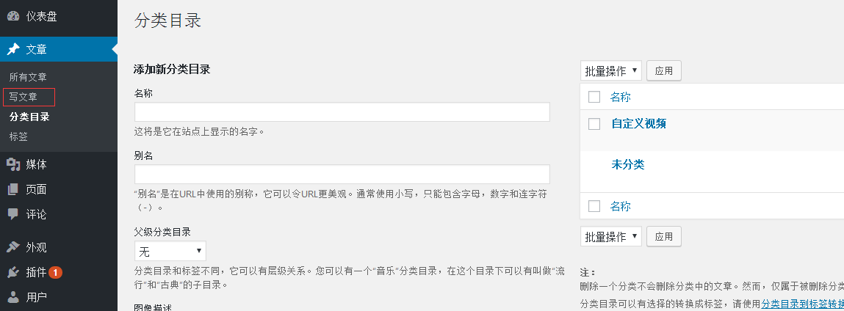

3.填写标题， 简介 播放源 选择 视频形式模板，上传缩略图 发布
